МУНИЦИПАЛЬНОЕ КАЗЕННОЕ ДОШКОЛЬНОЕ
ОБРАЗОВАТЕЛЬНОЕ УЧРЕЖДЕНИЕ ГОРОДА НОВОСИБИРСКА
«ДЕТСКИЙ САД № 44 КОМБИНИРОВАННОГО ВИДА «МОЗАИКА»

Статья
«РАСТЁМ
И
РАЗВИВАЕМСЯ ВМЕСТЕ»
(ИНКЛЮЗИВНОЕ ОБРАЗОВАНИЕ)

АВТОР:
МУРД ОКСАНА БОГДАНОВНА –
ВОСПИТАТЕЛЬ ВЫСШЕЙ КВ. КАТЕГОРИИ

г. НОВОСИБИРСК 2016

РАСТЕМ И РАЗВИВАЕМСЯ ВМЕСТЕ.

Инклюзивное образование в России является одним из стратегических направлений реализации права каждого ребёнка на образование, что закреплено в положениях Конвенции о правах ребёнка, Конвенции о правах инвалидов, законе «Об образовании в Российской Федерации».
Согласно ФГОС ДО инклюзивное образование должно быть направлено на обеспечение коррекции нарушений различных категорий детей с ОВЗ, оказание им квалифицированной помощи в освоении программы, их всестороннее развитие с учетом возрастных и индивидуальных особенностей и особых образовательных потребностей, социальной адаптации. ФГОС ДО ставит задачу формирования в ДОУ социокультурной среды, соответствующей возрастным, индивидуальным, психологическим и физиологическим особенностям детей. Образовательная программа ДОУ приобретает направленность на создание развивающей образовательной среды, которая представляет собой систему социализации и индивидуализации детей.
На сегодняшний день дети с ограниченными возможностями здоровья, в том числе дети с синдромом Дауна, имеют право получать дошкольное образование.
Включение детей с синдромом Дауна в массовые группы.
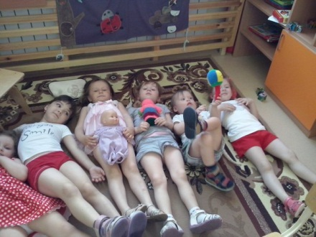
Для того, чтобы процесс включения ребенка в группу сверстников был максимально полным и полезным, необходимо самим педагогам избавиться от предубеждений и научиться учитывать особенности психического, моторного, коммуникативного развития детей с синдромом Дауна. Совместное воспитание должно оказывать положительное влияние не только на детей с синдромом Дана, но и на нормально развивающихся сверстников, способствуя всестороннему развитию как одних, так и других. Таким образом, инклюзивное образование исключает доминирование интересов одной группы детей над другой. Увеличивает степень участия каждого ребенка во всех аспектах жизни детского сада, значит, направлена на выявление не того, в чем дети отличаются, а того, в чем они похожи. Задача педагога состоит не только в том, чтобы приспособить свою деятельность к ребенку, а распределить работу так, чтобы все дети получили возможность принимать посильное участие в образовательной деятельности и находить пути преодоления трудностей.
Сенсорные формы развития.
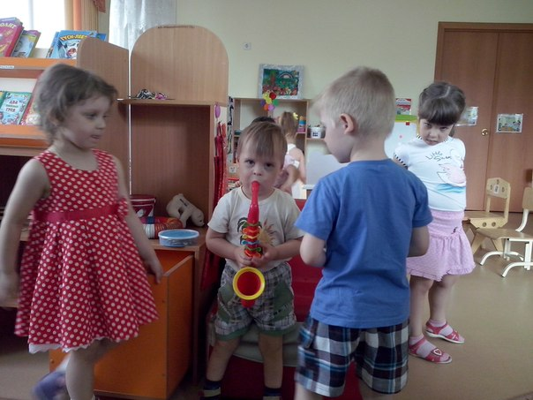
Во время деятельности ребенка важно использовать различный сенсорный материал. Сортировать шишки, пересыпать камушки. Массаж ладоней очень полезен для развития тактильных ощущений и мелкой моторики. Рисование пальчиками на песке, манке, красками. Упражнения с крупой (горох) можно насыпать в миску или баночки. Ребенок опускает руки в миску или банку, трогает крупу (горох) руками. Можно предложить несколько банок, чтобы он пересыпал крупу из одной в другую. Эта игра хорошо развивает мелкую моторику и тактильные ощущения.
Развитие моторики.
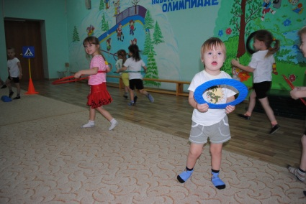
Дети с синдромом Дауна имеют ряд особенностей в процессе формирования основных двигательных навыков: слабый мышечный тонус, нарушение равновесия и координаций движений. Поэтому, когда ребенку приходится одновременно делать двумя руками разные движения, такая деятельность оказывается сложной, он старается её избегать. В таких случаях в своей практике расширяю двигательную активность ребенка посредством игр с использованием неровных поверхностей (мягкий мат), препятствий (перелезание, подлезание), тем самым развивая равновесие, согласованность в движении, способность лучше ориентироваться в окружающем пространстве.
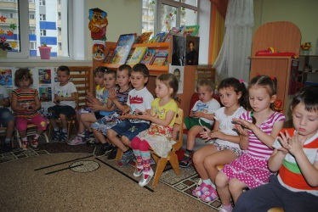
Разрывание бумаги, перелистывание страниц - формируется захват и мелкая моторика рук. Вкладыши - очень полезны для развития мелкой моторики, игры с разнообразными вкладышами как деревянными, так и пластмассовыми. «Завинчивание крышек» - такое простое занятие, как завинчивание и раскручивание, открывание и закрывание крышек банок, бутылок и пузырьков развивает ловкость пальцев. Лепка хорошо помогает развивать гибкость пальцев, способствует формированию захвата и развитию мышц кистей рук. Рисование, раскрашивание - также развивает мелкую моторику рук и очень полезно рисовать на вертикальных поверхностях.
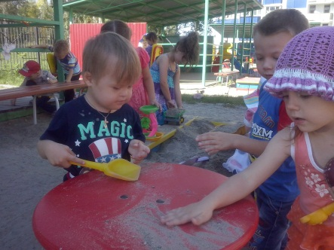
Коммуникативное развитие и развитие речи.
Упражнения со звуковым сопровождением взрослого: «Птичка пьет водичку», «Курочка клюет зернышко», «Малинка» - такие игры корректируют зрительное внимание на основе сосредоточения на действиях взрослого, воспитывает интерес к пальчиковым играм.
Игровая деятельность.
Многие дети с синдромом Дауна не переносят в игру даже усвоенные действия, поэтому необходимо научить, например: поел – давай покормим мишку, причесался – причеши куклу. Сюжетно-ролевая игра с меняющимися действиями является очень сложной для таких детей, поэтому здесь необходимо участие взрослого, помочь включить ребенка в игру и переходить от одного действия к другому, а другим детям – принять его в игру. Например, «Ой вы забыли сахар положить в чай, сейчас Артем возьмет сахарницу и положит сахар в чай», дополнительное повторение действий с участием Артёма становится оправданным и ребенок включается в общий сюжет, остальные дети получают позитивный опыт инклюзивного взаимодействия, который будут использовать в дальнейшем.
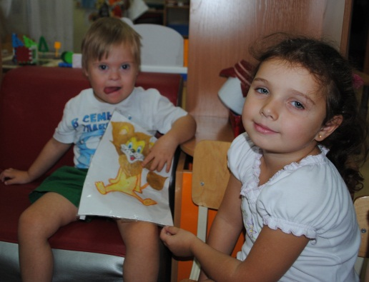
Работа с родителями.
Успешность интегрированного образования невозможна без изменения отношения общества к проблеме детей с синдромом Дауна, без формирования положительного информационного пространства, способствующего развитию понимающего и принимающего отношения общества к детям с ограниченными возможностями, без создания условий, способных изменить отношение общества и помочь в преодолении стереотипов.
Родителям была предоставлена информация об инклюзивном образовании. Разъяснили, что общение, которое происходит между детьми идет на пользу и тем и другим. Дети с синдромом Дауна получают бесценное развитие и общение, а обычные дети с детства понимают, что не все одинаковые и есть детки более слабые, к которым нужен другой подход. Обычные дети получат разнообразный опыт общения и самопознания.
Совместная работа педагога и родителей способствовали успешной адаптации ребенка с синдромом Дауна к новым условиям в детском саду.
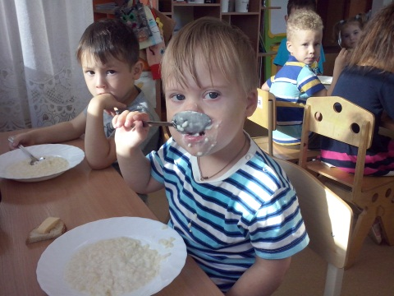
На первой встрече: знакомство со специалистами ДОУ и воспитателями группы; знакомство с длительностью проведения деятельности, значение домашних заданий с ребенком (необходимость развивать у ребенка использовать полученные навыки, переносить прежний опыт в новые ситуации); родители ознакомлены с методами, приемами и средствами работы, которые используются в разных видах деятельности детей, например: работа со средствами коммуникации – коммуникативными картинками.
Индивидуальные беседы - родители всегда имеют возможность посмотреть деятельность ребенка в группе, после определенной деятельности отмечаются успехи детей, их познавательная и речевая активность, проявления инициативы, самостоятельности, знания и умения, настроение, интерес к происходящему. Рекомендуются приемы, с помощью которых можно преодолеть возникшие трудности, на что следует обратить внимание дома, как можно провести предложенные игры и упражнения в домашней обстановке. Обсуждения знаний, умений и навыков, приобретенных детьми, выделения трудностей, которые предстоит преодолеть, проговаривания собственных впечатлений, эмоций.
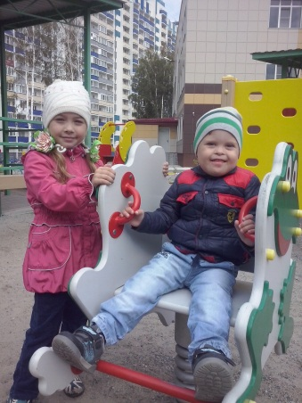
Результаты.
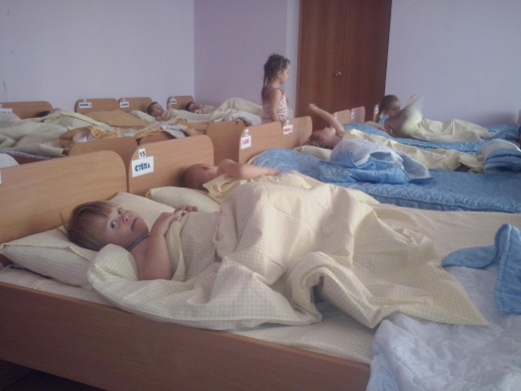
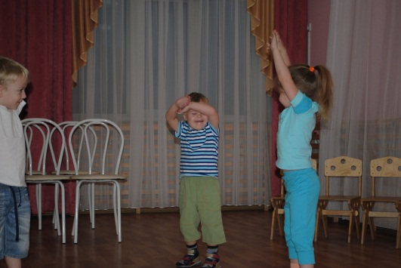
В результате, ребенок способен к самостоятельным действиям: формируются основные культурно – гигиенические навыки. Под наблюдением взрослого самостоятельно моет руки, умеет самостоятельно есть, правильно пользуется чашкой, ложкой; ходит в туалет (сигнализирует о своих нуждах). Ребенок адекватно реагирует на все режимные моменты: сон, прием пищи, прогулку, образовательную деятельность (ориентируется в распорядке дня). В течение дня пребывания в детском саду преобладает положительный эмоциональный фон, наблюдаются разнообразные эмоции и способы их выражения. Имеет положительное отношение к просьбам, поручениям взрослого, стремиться их выполнить. Проявляет интерес к действиям взрослого и ровесников, стремиться к подражанию.
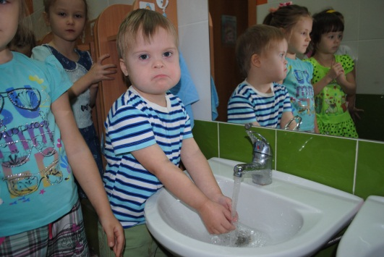
Ребенок проявляет интерес к разным видам детской деятельности (игровой, музыкальной, двигательной, чтения художественной литературы, конструктивной) в разных помещениях детского сада (в группе, музыкальном зале, физкультурном зале, бассейне), но не всегда является активным участникам деятельности, а лишь наблюдателем за деятельностью детей и взрослых.
Успешная адаптация ребенка с синдромом Дауна к условиям детского сада является необходимым и важным условием его дальнейшего социального развития. Основная цель которого – обеспечение оптимального вхождения ребенка в общественную жизнь, подготовка к самостоятельной жизнедеятельности.
Автор – Мурд Оксана Богдановна

Список литературы
- Атлашкина Т.В. Развитие памяти и интеллекта у детей с задержкой психического развития. СПб.: Респекс. – 2005. – 384 с.
- Булкина Т.В. В объятиях ласкового «дауна»: о детях с синдромом Дауна // Фактор. 1998. №8 С. 69–71.
- Ворсанова С.Г., Юров Ю.Б., Демидова И.А., Берешева А.К. Хромосомные синдромы, выявляемые в первые годы жизни ребенка; данные клинических, цитогенетических и молекулярно-цитогенетических исследований // Дефектология. – 2001. – №1.-С. 9.
- Жиянова П.Л Малыш с синдромом Дауна.
- Жиянова П.Л. , Нечаева Т.Н. Формирование основных двигательных навыков у детей с синдромом Дауна.
- Житникова Л.Н. В защиту прав детей-инвалидов. // Новый регион. – 2006. №3. с. 64–69.
- Ковалева Е., Синицина Е. Дети-инвалиды в современном обществе. – М.: Лист-Нью, – 2005.-136 с.
- Рунтаева Г.А. Дошкольная психология. Учебное пособие для студ. М: Издательский центр «Академия», -1999. -336 с.
- Семяго Н.Я. Новые подходы к построению коррекционной работы с детьми с различными видами отклоняющегося развития // Дефектология. 2000. №1. С. 66–75.
- Черемошкина Л.В. Развитие памяти детей. – Ярославль: Академия развития, – 1997.-240 с.

